**Guía de laboratorio PLD**

**1. OBJETIVO**

Fortalecer el conocimiento sobre los conceptos clave, la estructura interna y el funcionamiento de un PLD mediante la implementación del inglés como lengua de comunicación verbal.

**2. MATERIALES**

Diapositivas de PLD

Videograbadora o Smartphone con cámara

Software de grabación de pantalla

**3. DESCRIPCIÓN DE LA PRÁCTICA**

**Descripción general:**

Esta práctica es opcional y su no realización no disminuirá la evaluación total de la asignatura. Si el alumno decide realizar la práctica, el resultado obtenido se sumará a la nota del primer examen hasta en 0,5 unidades.

La tarea es diseñar un video grupal de máximo 3 estudiantes en el que se describan los conceptos clave, los componentes internos y el funcionamiento de un SPLD utilizando el idioma inglés como medio de comunicación oral y escrita. El video no debe durar más de 8 minutos.

**Descripción detallada:**

Su grupo de trabajo debe elegir libremente un SPLD (PROM, PAL, FPLA o GAL). Una vez seleccionado el componente, debe diseñar una presentación para describir los conceptos clave, los componentes internos de cada uno de estos dispositivos y su funcionamiento.

En el video, los estudiantes deben presentarse formalmente antes de dar los detalles técnicos de los dispositivos. Se debe mencionar los nombres de los estudiantes, el curso para el cual se está diseñando este trabajo y el nombre de los dispositivos seleccionados.

Posteriormente, se presentará el SPLD seleccionado. Se recomienda que el orden implementado sea el siguiente:

· Conceptos clave del SPLD seleccionado – Auri

La sigla PROM significa memoria programable de solo lectura o PROM y es una memoria digital donde el valor de cada bit depende del estado de un fusible, que puede ser quemado una sola vez. Por esto la memoria puede ser programada una sola vez a través de un dispositivo especial, un programador PROM. Estas memorias son utilizadas para grabar datos permanentes, o cuando los datos deben cambiar en muchos o todos los casos.

Una PROM común se encuentra con todos los bits en valor 1 como valor por defecto de las fábricas; el quemado de cada fusible, cambia el valor del correspondiente bit a 0. La programación se realiza aplicando pulsos de altos voltajes que no se encuentran durante operaciones normales (12 a 21 voltios). El término read-only se refiere a que, a diferencia de otras memorias, los datos no pueden ser cambiados.

Se usa sobre todo para funciones sencillas que necesitan poca memoria. Al no poder reprogramarse, deben ser funciones que no cambien con el tiempo o lo hagan frecuentemente. Al principio se usaron bastante para equipamiento militar en paneles con luces e indicadores. Con la llegada de memorias reprogramables y de más capacidad, las memorias PROM se fueron usando cada vez menos. __________________________________________________________________________________

HI today we are going to talk about Simple programmable logic device named PROM, my name is Aura Valentina Samboni Lugo.

Together with my classmates Laura Garcia and Daniel Maya we will talk about the SPDL PROM

The acronym PROM stands for programmable read-only memory or PROM and is a digital memory where the value of each bit depends on the state of a fuse, which can be blown only once. For this reason the memory can be programmed only once with a special device, a PROM programmer. These memories are used to record permanent data

A common PROM is found with all bits set to 1 as the factory default; the burning of each fuse changes the value of the corresponding bit to 0. Programming is done by applying high voltage pulses that are not found during normal operations (12 to 21 volts). The term read-only refers to the fact that, unlike other memories, the data cannot be changed.

It is mostly used for simple functions that require little memory. Since they cannot be reprogrammed, they must be functions that do not change over time or do so frequently. At first they were used quite a lot for military equipment in panels with lights and indicators. With the arrival of reprogrammable memories and more capacity, PROM memories were used less and less.

· Componentes internos del SPLD y cómo se interconectan – Laura

PROM consta de una matriz AND fija y una matriz OR programable. El diagrama de bloques de PROM se muestra a continuación. Tiene n entradas y m salidas. Para n variables de entrada, hay 2n direcciones distintas. En palabras simples, podemos decir que la matriz Y fija actúa como un decodificador (n: 2n).

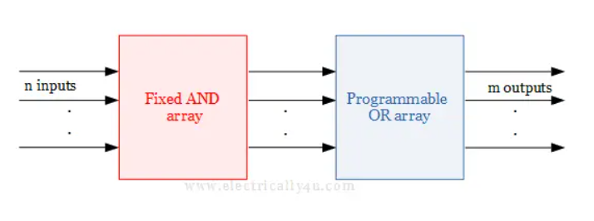

Los fusibles de la PROM se queman aplicando un pulso de alto voltaje al dispositivo a través de una terminal especial. Un fusible quemado define un estado binario 0 y un fusible intacto da un estado binario 1. Esto permite al usuario programar la PROM en el laboratorio para obtener la relación deseada entre direcciones de entrada y palabras almacenadas. Se venden instrumentos especiales llamados programadores de PROM que facilitan este procedimiento.

Utiliza una sola línea horizontal conectada a la entrada de la puerta y múltiples líneas verticales para indicar las entradas individuales para esa puerta. Para la matriz de puerta fija, los puntos se colocan en la intersección y para la matriz de puerta programable, los fusibles se colocan (indicados como ‘x’) en la intersección.

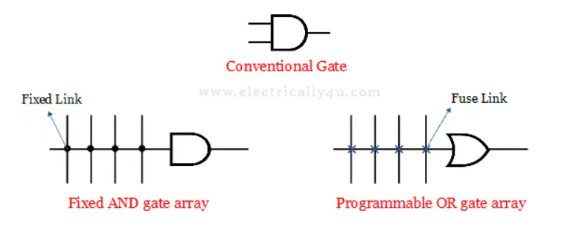

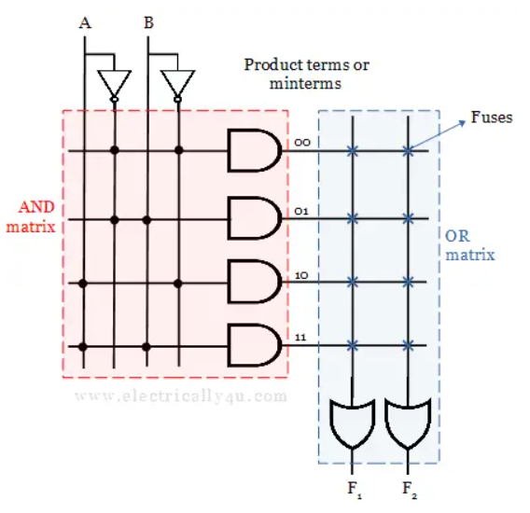

------------------------------------------------------------------------------------------------------------------------------------

A **programmable** read only memory consists of fixed AND gates connected to a programmable OR gates. The block diagram of PROM is shown **below**. It has n inputs and m outputs. For n input variables, there are 2n distinct addresses. In simple words, we can say that the fixed AND array acts as a decoder.



PROM fuses are blown by applying a high voltage **pulse** to the device through a special terminal. A blown fuse defines a binary 0 state and a blown fuse gives a binary 1 state. This allows the user to program the PROM in the lab to obtain the desired relationship between input addresses and stored words. Special instruments called PROM programmers are sold to facilitate this **procedure.**

It uses a single **horizontal** line connected to the gate input and multiple vertical lines to indicate the individual inputs for that gate. For fixed gate **array**, dots are placed at the intersection and for programmable gate a**rray**, fuses are placed(indicated as ‘x’) at the intersection.





· Funcionamiento del SPLD con un ejemplo – Daniel

Un ejemplo práctico de cómo funciona una memoria PROM es en la producción de dispositivos de medición y control en la industria de la automatización y la robótica.

En este caso, se pueden utilizar memorias PROM para almacenar las tablas de calibración y ajuste de los sensores y actuadores utilizados en los dispositivos de medición y control. Estas tablas son esenciales para garantizar que los dispositivos funcionen correctamente y proporcionen mediciones y acciones precisas.

El proceso sería el siguiente:

* El fabricante de los dispositivos de medición y control programa la memoria PROM con las tablas de calibración y ajuste para los sensores y actuadores, utilizando un dispositivo de programación especializado.
* La memoria PROM es instalada en los dispositivos de medición y control, junto con otros componentes electrónicos necesarios para el funcionamiento del sistema.
* Los sensores y actuadores utilizados en los dispositivos de medición y control son calibrados y ajustados utilizando las tablas almacenadas en la memoria PROM.
* La memoria PROM es no volátil, lo que significa que las tablas de calibración y ajuste se mantendrán incluso si se apaga el dispositivo.
* En caso de que sea necesario actualizar las tablas de calibración y ajuste, se tendría que reemplazar la memoria PROM por una nueva programada con las nuevas tablas.

A practical example of how a PROM memory works is in the production of measurement and control devices in the automation and robotics industry.

In this case, PROM memories can be used to store the calibration and adjustment tables of the sensors and actuators used in the measurement and control devices. These tables are essential to ensure that devices function properly and provide accurate measurements and actions.

The process would be as follows:

1. The manufacturer of the measurement and control devices programs the PROM memory with the calibration and adjustment tables for the sensors and actuators, using a specialized programming device.
2. PROM memory is installed in the measurement and control devices, along with other electronic components necessary for the operation of the system.
3. The sensors and actuators used in the measurement and control devices are calibrated and adjusted using the tables stored in the PROM memory.
4. PROM memory is non-volatile, which means that calibration and adjustment tables will be maintained even if the device is turned off.
5. In case it is necessary to update the calibration and adjustment tables, the PROM memory would have to be replaced by a new one programmed with the new tables.

La explicación de los términos utilizados para la descripción de los componentes internos debe ser clara. Puede usar figuras tomadas de diapositivas de clase, libros o de Internet. Se requieren diagramas de bloques para mostrar la interconexión de los elementos.

**4. PROCEDIMIENTO PARA ENVIAR EL VIDEO**

Un alumno del grupo debe subir el video a YouTube y luego pegar el enlace en el TEAMS del curso en el espacio previsto para ello. Por favor, nombra el video con los nombres de los participantes.

**5. EVALUACIÓN:**

La evaluación de esta práctica se realizará siguiendo la siguiente rúbrica:

Elemento de porcentaje

10% ¿Se presenta cada estudiante de manera clara y comprensible al comienzo del video?

20% ¿Existe una definición clara de los conceptos clave necesarios para comprender el SPLD seleccionado?

20% ¿Existe una descripción de los componentes internos del SPLD seleccionado?

20% ¿Se muestra clara y correctamente con un ejemplo el funcionamiento del SPLD?

10% ¿Se llega a una conclusión válida al final del video sobre SPLD y lógica programada?

10% ¿El video dura menos de 8 minutos?

10% ¿El video es llamativo, ordenado y completamente hecho en inglés?